Министерство образования и науки Российской Федерации
Федеральное государственное бюджетное образовательное учреждение высшего образования
«Комсомольский-на-Амуре государственный университет»

«Мото гусеница «Снежинка»»

Руководитель СКБ Н.О. Плетнев
Подпись/дата
Ответственный исполнитель Д.А. Кравец
Подпись/дата

Комсомольск-на-Амуре 2019

Карточка проекта

Название | «Мото гусеница»
Тип проекта | Инициативный  (инициативный, по заказу, в рамках конкурса,  учебная работа, другое)
Исполнители | Кравец Д.А. – 7МНб-1  ответственный исполнитель
Срок реализации | 01.05.2019-1.05.2020  Месяц, год

Использованные материалы и компоненты

Наименование | Количество, шт.
Вал 20 мм | 14
Вал 12 мм | 4
Гусеница «Муравей» | 1
Колесо тележки снегохода PPD 541-5024 | 6
Подшипник 6204-2RSH | 1
Цепь для мотоблоков «Нева» | 1
Универсальный воздушный амортизатор ATV Quad | 2
Звздочка снегохода «Буран» мягкая | 1
Звездочка снегохода «Буран» твердая | 1
Звезда ведущая 16T 428 20 мм | 3
Шариковая втулка с фланцем для вала 20 мм | 4
Верхний каркас | 2
Нижний каркас | 2
Крепеж каркасов | 2

Министерство науки и высшего образования Российской Федерации Федеральное государственное бюджетное
образовательное учреждение высшего образования
«Комсомольский-на-Амуре государственный университет»

Выдано студентам:

ЗАДАНИЕ
на разработку

Кравец Д.А. – 7МНб-1

Название проекта:
«Мото гусеница «Снежинка»» _ Назначение:
Мото гусеница способная превратить мотоцикл в снегоход, способный проходить снежные преграды. Область использования:
Изделие применяется в мото спорте, туризме
Функциональное описание устройства
При нажатии на мотоцикле газа приводит в движении основную цепь, которая приводит в движение звезду приваренную к валу, на котором установлена дополнительная звезда, приводящее в действие гусеницу
Требования:
Мото гусеница должна быть безопасной, надежной и эстетичной

План работ:

Наименование работ | Срок
Разработать структурную схему | 09.2019
Определить список комплектующих | 10.2019
Создать модель на 3д принтере | 10.2019
Составить паспорт | 10.2019
Провести испытания и демонстрацию готового изделия | 05.2020

Комментарии:

Министерство науки и высшего образования Российской Федерации
Федеральное государственное бюджетное образовательное учреждение высшего образования
«Комсомольский-на-Амуре государственный университет»

ПАСПОРТ
«Мото гусеница «Снежинка»»

Руководитель СКБ Н.О. Плетнев
Подпись/дата
Ответственный исполнитель Д.А. Кравец
Подпись/дата

Комсомольск-на-Амуре 2019

Содержание
- Общие положения 3
  - Наименование изделия 3
  - Наименования документов, на основании которых ведется проектирование системы 3
  - Перечень организаций, участвующих в разработке системы 4
  - Сведения об использованных при проектировании нормативно- технических документах 4
- Назначение и принцип действия 6
  - Назначение изделия 6
  - Области использования изделия 6
  - Принцип действия 6
- Состав изделия и комплектность 7
- Технические характеристики 8
  - Основные технические характеристики умного зеркала 8
- Меры безопасности ..9
  - Правила хранения и транспортирования ...9
ПРИЛОЖЕНИЕ А……………………………………………………………….10
 |  |  |  |  | СКБИКПМТО.2.ИП.010000ПП | Лист
 |  |  |  |  |  | 2
Изм. | Лист. | № документа | Подп. | Дата.

- Общие положения

Настоящий паспорт является документом, предназначенным для ознакомления с основными техническими характеристиками, устройством, правилами установки и эксплуатации устройства «Умное зеркало» (далее
«изделие»).
Паспорт входит в комплект поставки изделия. Прежде, чем пользоваться изделием, внимательно изучите правила обращения и порядок работы с ним. В связи с постоянной работой по усовершенствованию изделия, повышающей его надежность и улучшающей условия эксплуатации, в конструкцию могут быть внесены изменения, не отраженные в данном издании.

  - Наименование изделия

Полное наименование системы – «Мото гусеница» (МГ).

  - Наименования документов, на основании которых ведется проектирование системы

Создание МГ осуществляется на основании требований и положений следующих документов:
- задание на разработку.
 |  |  |  |  | СКБИКПМТО.2.ИП.010000ПП | Лист
 |  |  |  |  |  | 3
Изм. | Лист. | № документа | Подп. | Дата.

  - Перечень организаций, участвующих в разработке системы

Заказчиком создания АПК УЗ является Федеральное государственное бюджетное образовательное учреждение высшего образования
«Комсомольский-на-Амуре государственный университет» (далее заказчик), находящийся по адресу: 681022, Хабаровский край, г. Комсомольск-на- Амуре, Калинина 1, д. 1.
Исполнителем работ по созданию МГ являются Конструктор студенческого конструкторского бюро машиностроительного факультета (далее СКБ ИКПМТО), студент группы 7МНб-1, Кравец Данил Андреевич.

  - Сведения об использованных при проектировании нормативно-технических документах

При проектировании использованы следующие нормативно- технические документы:
ГОСТ 2.001-2013. Единая система конструкторской документации.
Общие положения.
ГОСТ 2.102-2013. Единая система конструкторской документации.
Виды и комплектность конструкторских документов.
ГОСТ 2.105-95. Единая система конструкторской документации.
Общие требования к текстовым документам.
ГОСТ 2.610-2006. Единая система конструкторской документации.
Правила выполнения эксплуатационных документов.
ГОСТ 2.004-88. Единая система конструкторской документации. Общие требования к выполнению конструкторских технологических документов на печатающих и графических устройствах вывода ЭВМ.
ГОСТ 2.051-2006. Единая система конструкторской документации.
Электронные документы. Общие положения.
 |  |  |  |  | СКБИКПМТО.2.ИП.010000ПП | Лист
 |  |  |  |  |  | 4
Изм. | Лист. | № документа | Подп. | Дата.

ГОСТ 2.052-2006. Единая система конструкторской документации.
Электронная модель изделия. Общие положения.
ГОСТ 2.601-2013. Единая система конструкторской документации.
Эксплуатационные документы.
 |  |  |  |  | СКБИКПМТО.2.ИП.010000ПП | Лист
 |  |  |  |  |  | 5
Изм. | Лист. | № документа | Подп. | Дата.

- Назначение и принцип действия

  - Назначение изделия

Мото гусеница – модификация мотоцикла для использования на заснеженных территориях.
В состав изделия входят: Гусеница, лыжа.

  - Области использования изделия

Изделие может применяться в заснеженных территориях.

  - Принцип действия

При нажатии на мотоцикле газа приводит в движении основную цепь, которая приводит в движение звезду приваренную к валу, на котором установлена дополнительная звезда, приводящее в действие гусеницу.
 |  |  |  |  | СКБИКПМТО.2.ИП.010000ПП | Лист
 |  |  |  |  |  | 6
Изм. | Лист. | № документа | Подп. | Дата.

3 Состав изделия и комплектность

В комплект поставки входит
Изм.
Лист
№ докум.
Подпись
Дата
Лист
7
СКБИКПМТО.2.ИП.010000ПП
- Мото гусеница
- Лыжа
- Паспорт.

4 Технические характеристики

4.1 Основные технические характеристики мото гусеницы

Основные технические характеристики мото гусеницы приведены в таблице 1.
Изм.
Лист
№ докум.
Подпись
Дата
Лист
8
СКБИКПМТО.2.ИП.010000ПП
Таблица 1 – Технические характеристики мото гусеницы
Масса, кг | 40 кг
Габариты, мм | 1000*400*700
Максимальная скорость, км/ч | 50-60

5 Меры безопасности
Изм.
Лист
№ докум.
Подпись
Дата
Лист
9
СКБИКПМТО.2.ИП.010000ПП

Необходимо соблюдать требования техники безопастности и следующие меры предосторожности:
- Не использовать изделие не по назначению
- Внутренние осмотры и ремонт изделия должны производиться только квалифицированными специалистами

Приложение А

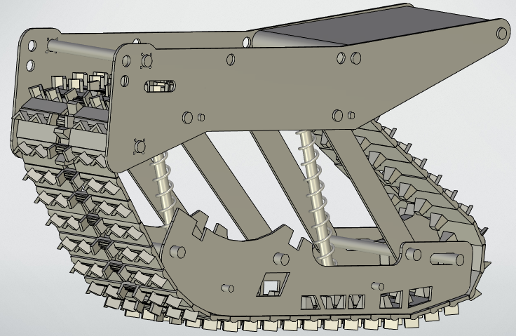
Рисунок 1 – Трехмерная модель изделия

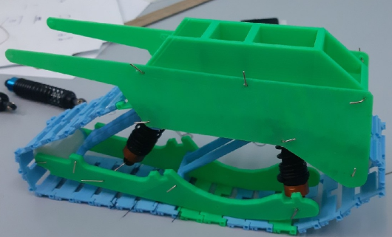
Рисунок 2 – Модель созданная на 3д принтере
Изм.
Лист
№ докум.
Подпись
Дата
Лист
10
СКБИКПМТО.2.ИП.010000ПП

